

NUMEROS COMPLEJOS
1.1 Definición y origen de los numero complejos.
Los números complejos son una extensión de los números reales que incluyen la unidad imaginaria i, definida como la raíz cuadrada de -1. La forma general de un número complejo es z=a+bi, donde a y b son números reales, y a es la parte real y b es la parte imaginaria los números complejos son una extensión de los números reales que incluyen la unidad imaginaria i, definida como la raíz cuadrada de -1. La forma general de un número complejo es z=a+bi, donde a y b son números reales, y a es la parte real y b es la parte imaginaria.
Origen
El origen de los números complejos se remonta al siglo XVI en Italia, cuando matemáticos como Gerolamo Cardano y Niccolò Fontana Tartaglia intentaban resolver ecuaciones cúbicas. Se encontraron con la necesidad de calcular la raíz cuadrada de números negativos, algo que no era posible con los números reales. Aunque inicialmente consideraron estos resultados como "ficticios" o "imposibles", su trabajo sentó las bases para el desarrollo de esta nueva clase de números más tarde, en el siglo XVIII, el matemático suizo Leonard Euler introdujo la notación i para la unidad imaginaria, lo que simplificó enormemente los cálculos y la teoría de los números complejos. A principios del siglo XIX, Carl Friedrich Gauss formalizó la teoría y los representó geométricamente en un plano, conocido como el plano complejo o plano de Argand-Gauss. Esta representación gráfica ayudó a los matemáticos a visualizar y comprender mejor las operaciones con números complejos.
Suma y Resta
Para sumar o restar números complejos, simplemente se suman o restan las partes reales entre sí y las partes imaginarias entre sí.
- Suma: (2+3i)+(4+5i)=(2+4)+(3+5)i=6+8i
- Resta: (7+9i)−(3+4i)=(7−3)+(9−4)i=4+5i

1.2 Operaciones fundamentales con números complejos.
Un número complejo es una combinación de un número real y un número imaginario. Se escribe en la forma a+bi, donde a es la parte real, b es la parte imaginaria, e i es la unidad imaginaria, definida como −1​. Los números complejos extienden el concepto de los números reales para permitir la solución de ecuaciones que no tienen una solución real, como x2+1=0
Ejemplo: (5−2i)×(1+3i)
- Multiplicación de términos:
  - 5×1=5
  - 5×3i=15i
  - −2i×1=−2i
  - −2i×3i=−6i2
- Suma de resultados:
  - 5+15i−2i−6i2
- Sustitución y simplificación:
  - Sustituye i2 por −1: 5+15i−2i−6(−1)
  - Simplifica: 5+15i−2i+6
- Agrupación y resultado final:
  - (5+6)+(15−2)i=11+13i
El resultado final es 11+13i.

1.3 Potencias de “i” modulo o valor absoluto de un numero complejo.

Potencias de "i"
Las potencias de la unidad imaginaria i se caracterizan por seguir un patrón cíclico que se repite cada cuatro potencias. Comprender este ciclo es fundamental para simplificar cualquier potencia de i. El ciclo es el siguiente:
- i1=i
- i2=−1 (por definición)
- i3=i2⋅i=(−1)⋅i=−i
- i4=i2⋅i2=(−1)⋅(−1)=1
A partir de i4, el ciclo se reinicia: i5=i4⋅i=1⋅i=i, y así sucesivamente. Para encontrar el valor de cualquier potencia de i, solo necesitas dividir el exponente entre 4 y usar el residuo como el nuevo exponente.
Ejemplo: Para encontrar el valor de i50:
- Divide el exponente, 50, entre 4: 50÷4=12 con un residuo de 2.
- El valor de i50 es el mismo que el de i2, que es −1.

Potencias de "i"
Las potencias de la unidad imaginaria i se caracterizan por seguir un patrón cíclico que se repite cada cuatro potencias. Comprender este ciclo es fundamental para simplificar cualquier potencia de i. El ciclo es el siguiente:
- i1=i
- i2=−1 (por definición)
- i3=i2⋅i=(−1)⋅i=−i
- i4=i2⋅i2=(−1)⋅(−1)=1
A partir de i4, el ciclo se reinicia: i5=i4⋅i=1⋅i=i, y así sucesivamente. Para encontrar el valor de cualquier potencia de i, solo necesitas dividir el exponente entre 4 y usar el residuo como el nuevo exponente.
Ejemplo: Para encontrar el valor de i50:
- Divide el exponente, 50, entre 4: 50÷4=12 con un residuo de 2.
- El valor de i50 es el mismo que el de i2, que es −1.

Módulo o Valor Absoluto de un Número Complejo
El módulo de un número complejo z=a+bi, denotado como ∣z∣, es una medida de su magnitud. Conceptualmente, representa la distancia del número complejo desde el origen (0,0) en el plano complejo, también conocido como plano de Argand. Es similar a encontrar la hipotenusa de un triángulo rectángulo.
La fórmula para calcular el módulo de z=a+bi es:
∣z∣=a2+b2​
Donde a es la parte real y b es la parte imaginaria.
Ejemplo: Para el número complejo z=3+4i:
- La parte real (a) es 3.
- La parte imaginaria (b) es 4.
El módulo de z es:
∣z∣=32+42​=9+16​=25​=5

1.4 Forma polar y exponencial de un número complejo.
La forma polar y exponencial son maneras alternativas de representar un número complejo, que complementan la forma rectangular (a+bi). Ambas se basan en la magnitud y el ángulo del número complejo en el plano.

Forma Polar
La forma polar de un número complejo z utiliza su módulo (o valor absoluto), r, y su argumento (o ángulo), θ. El módulo r es la distancia desde el origen hasta el punto que representa el número complejo, mientras que el argumento θ es el ángulo que este vector forma con el eje real positivo.
La relación entre la forma rectangular (a+bi) y la forma polar es:
- r=a2+b2​
- θ=arctan(ab​) (ajustando el cuadrante según los signos de a y b)
La representación polar se escribe como:
z=r(cosθ+isinθ)
Esta expresión es a veces abreviada como r cis θ.
Ejemplo: Para z=1+3​i:
- r=12+(3​)2​=1+3​=4​=2
- θ=arctan(13​​)=60∘ o 3π​ radianes.
- Así, la forma polar es z=2(cos60∘+isin60∘).

1.5 Teorema de Moivre potencias y extracción de raíces de un numero complejo.
Para elevar un número complejo z=r(cosθ+isinθ) a una potencia entera n, el Teorema de Moivre establece que se eleva el módulo a la misma potencia y se multiplica el argumento por el exponente. La fórmula es:
zn=[r(cosθ+isinθ)]n=rn(cos(nθ)+isin(nθ))
Ejemplo: Calcular (1+i)4.
- Convertir a forma polar:
  - Módulo r=12+12​=2​
  - Argumento θ=arctan(1/1)=45∘
  - Forma polar: 2​(cos45∘+isin45∘)
- Aplicar el Teorema de Moivre:
  - (2​)4(cos(4⋅45∘)+isin(4⋅45∘))
  - =4(cos180∘+isin180∘)
- Convertir a forma rectangular:
  - 4(−1+0i)=−4
El resultado es −4.

1.6 Ecuaciones polinómicas
Las ecuaciones polinómicas son expresiones matemáticas que igualan un polinomio a cero. Un polinomio es una suma de términos, donde cada término es una variable elevada a un exponente entero no negativo, multiplicada por un coeficiente. La forma general de una ecuación polinómica es:
an​xn+an−1​xn−1+⋯+a1​x+a0​=0
Donde x es la variable, los coeficientes an​,an−1​,…,a0​ son números reales o complejos, y n es un entero no negativo que representa el grado del polinomio.
Ejemplo
Consideremos la ecuación polinómica:
x2−4=0
Esta es una ecuación de segundo grado, por lo que sabemos que tendrá dos raíces. Para resolverla, podemos usar la factorización.
- Reconocer la diferencia de cuadrados: La ecuación se puede reescribir como (x)2−(2)2=0.
- Factorizar: La fórmula de la diferencia de cuadrados es a2−b2=(a−b)(a+b). Aplicando esto, obtenemos:
(x−2)(x+2)=0
- Encontrar las raíces: Para que el producto de los dos factores sea cero, al menos uno de ellos debe ser cero. Esto nos da dos posibles soluciones:
  - x−2=0⟹x=2
  - x+2=0⟹x=−2
Las dos raíces (o soluciones) de esta ecuación son x=2 y x=−2.

MATRICES Y DETERMINANTES

2.1 Definición de matriz, notación y orden.
Definición de matriz
Una matriz es un arreglo rectangular de números, símbolos o expresiones, organizados en filas y columnas. Se utiliza para representar datos y realizar operaciones de manera estructurada en campos como álgebra lineal, programación y ciencias de la computación.
Notación
Las matrices se denotan generalmente con letras mayúsculas, como A, B o C. Los elementos individuales dentro de la matriz se representan con la misma letra minúscula, acompañada de subíndices que indican su posición. Por ejemplo, aij​ es el elemento ubicado en la fila i y la columna j.

Orden de una matriz
El orden o dimensión de una matriz se define por el número de filas y columnas que contiene. Se expresa como m×n (se lee "m por n"), donde m es el número de filas y n es el número de columnas.

Por ejemplo, si una matriz A tiene 3 filas y 4 columnas, se dice que es una matriz de orden 3×4.

2.2 Operaciones con matrices.
Las operaciones fundamentales con matrices incluyen la suma, resta, multiplicación por un escalar y la multiplicación entre matrices. Cada operación tiene reglas específicas sobre las dimensiones de las matrices involucradas.
Suma y Resta ➕➖
La suma y resta de matrices solo es posible si ambas matrices tienen el mismo orden (m×n). Para sumar o restar, simplemente se suman o restan los elementos correspondientes de cada matriz.
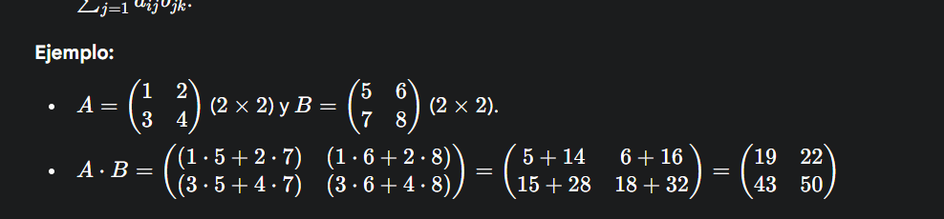
- Suma: Si A=[aij​] y B=[bij​], entonces A+B=[aij​+bij​].

2.3 Clasificación de las matrices.

Por su Forma o Dimensiones
- Matriz Fila: Contiene una sola fila. Su orden es 1×n. Ejemplo: [5−21]
- Matriz Columna: Contiene una sola columna. Su orden es m×1. Ejemplo: ​30−7​​
- Matriz Rectangular: El número de filas no es igual al número de columnas (m=n).
- Matriz Cuadrada: El número de filas es igual al número de columnas (m=n). Ejemplo: (13​24​)

Por sus Elementos
- Matriz Nula: Todos sus elementos son cero. Se denota como 0. Ejemplo: (00​00​)
- Matriz Diagonal: Es una matriz cuadrada donde todos los elementos fuera de la diagonal principal son cero. La diagonal principal es la línea de elementos que va de la esquina superior izquierda a la inferior derecha. Ejemplo: ​500​010​00−3​​
- Matriz Identidad: Es una matriz diagonal especial donde todos los elementos de la diagonal principal son 1. Es el equivalente matricial del número 1. Se denota como I. Ejemplo: I3​=​100​010​001​​

Por Propiedades
- Matriz Transpuesta: Se obtiene al intercambiar las filas por las columnas de una matriz. Si la matriz original es A, su transpuesta se denota como AT. Ejemplo: Si A=(14​25​36​), entonces AT=​123​456​​.
- Matriz Simétrica: Una matriz cuadrada que es igual a su transpuesta (A=AT). Ejemplo: ​123​245​356​​
- Matriz Inversa: Para una matriz cuadrada A, su inversa (si existe) es una matriz A−1 que, cuando se multiplica por A, da como resultado la matriz identidad (A⋅A−1=I).

2.4 Transformaciones elementales por reglón. Escalonamiento de una matriz. Núcleo y rango de una matriz.
Las transformaciones elementales por renglón son operaciones que se aplican a las filas de una matriz para simplificarla sin alterar las soluciones de un sistema de ecuaciones lineales asociado. Estas transformaciones son la base para el proceso de escalonamiento de una matriz y para calcular su núcleo y rango.
Transformaciones Elementales por Renglón
Existen tres tipos de operaciones elementales:
- Intercambio de dos renglones: Cambiar la posición de dos filas completas.
- Multiplicación de un renglón por un escalar no nulo: Multiplicar todos los elementos de una fila por un número real diferente de cero.
- Suma de un múltiplo de un renglón a otro: Sumar un múltiplo de los elementos de una fila a los elementos correspondientes de otra fila.

Escalonamiento de una Matriz
El escalonamiento de una matriz es el proceso de aplicar transformaciones elementales para llevarla a una forma más simple, llamada forma escalonada por renglones. Una matriz está en forma escalonada si cumple con las siguientes condiciones:
- Todos los renglones que consisten enteramente de ceros están en la parte inferior de la matriz.
- El primer elemento no nulo (llamado pivote) de cada renglón no nulo se encuentra a la derecha del pivote del renglón anterior.
Si además, el pivote de cada renglón es 1 y todos los elementos por encima y por debajo de cada pivote son cero, la matriz se encuentra en su forma escalonada reducida por renglones.

Núcleo y Rango de una Matriz
El núcleo (o espacio nulo) y el rango de una matriz son conceptos que describen las propiedades de la transformación lineal que la matriz representa.
- Rango: Es la cantidad de renglones o columnas linealmente independientes en la matriz. Se puede determinar de manera sencilla una vez que la matriz ha sido escalonada: el rango es igual al número de renglones no nulos en la forma escalonada de la matriz.
- Núcleo: El núcleo de una matriz A es el conjunto de todos los vectores x que satisfacen la ecuación Ax=0. En otras palabras, son todos los vectores que la matriz "transforma" en el vector cero. La dimensión del núcleo (llamada nulidad) se puede encontrar con el Teorema del Rango-Nulidad:
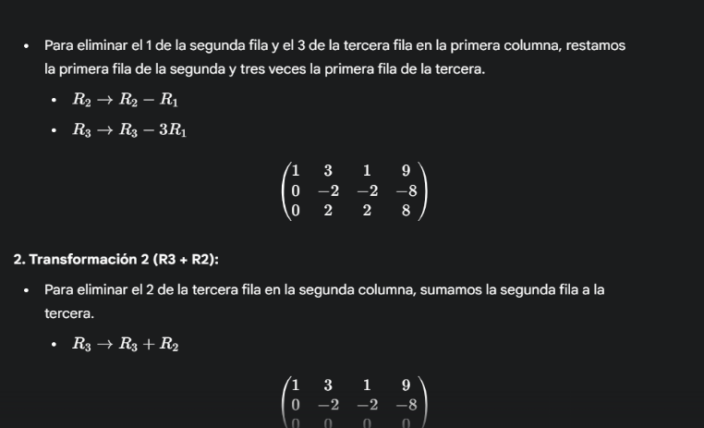
Rango(A)+Nulidad(A)=Nuˊmero de columnas de A
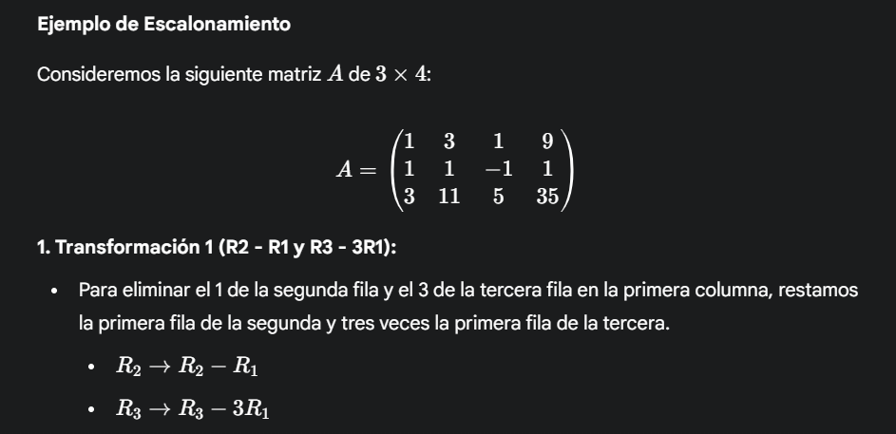

2.5 Calculo de inversa de una matriz.

Método de Gauss-Jordan para encontrar la inversa
El método más común y sistemático para calcular la inversa de una matriz es el de Gauss-Jordan. El procedimiento es el siguiente:
- Aumentar la matriz: Se construye una matriz aumentada al colocar la matriz original A a la izquierda y la matriz identidad I del mismo tamaño a la derecha, separadas por una línea vertical.
[A∣I]
- Transformaciones por renglón: Se aplican transformaciones elementales por renglón a toda la matriz aumentada para convertir la parte izquierda (A) en la matriz identidad (I). Las mismas operaciones se aplican simultáneamente a la parte derecha.
[A∣I]Transformaciones​[I∣A−1]
- Resultado: Una vez que la parte izquierda se ha transformado en la matriz identidad, la matriz que queda en la parte derecha es la inversa de A.

Ejemplo
Calcular la inversa de la matriz A=(13​24​).
- Construir la matriz aumentada:
(13​24​∣∣​10​01​)
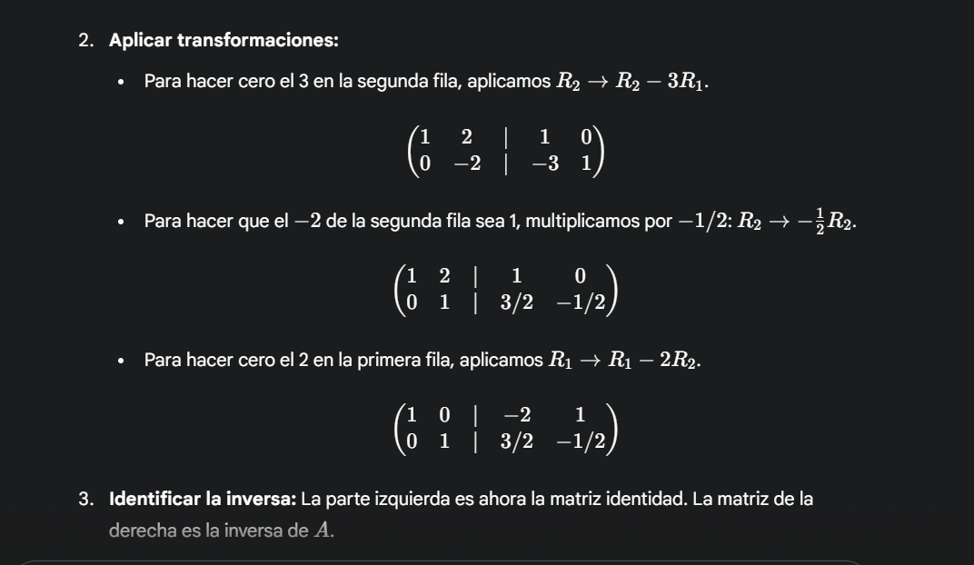

2.6 Definición de determinante de una matriz.

Determinante de una Matriz 2×2
Para una matriz de orden 2×2, el cálculo del determinante es sencillo. Se resta el producto de los elementos de la diagonal secundaria del producto de los elementos de la diagonal principal.
Si A=(ac​bd​), su determinante es:
det(A)=ad−bc
Ejemplo: Si A=(34​12​), entonces det(A)=(3)(2)−(1)(4)=6−4=2.

Determinante de una Matriz 3×3 (Regla de Sarrus)
Para matrices de orden 3×3, un método común es la Regla de Sarrus. Se repiten las dos primeras columnas a la derecha de la matriz y luego se suman los productos de las diagonales descendentes y se restan los productos de las diagonales ascendentes.
Si A=​adg​beh​cfi​​, su determinante es:
det(A)=(aei+bfg+cdh)−(ceg+afh+bdi)

Propiedades Clave del Determinante
- Una matriz cuadrada A es invertible si y solo si su determinante es distinto de cero (det(A)=0). Si el determinante es cero, la matriz es singular y no tiene inversa.
- El determinante de una matriz es igual al de su transpuesta: det(A)=det(AT).
- El determinante del producto de dos matrices es el producto de sus determinantes: det(AB)=det(A)det(B).

2.7 Propiedades de los determinantes.

Propiedades Clave de los Determinantes
- Determinante de la matriz transpuesta: El determinante de una matriz es igual al determinante de su matriz transpuesta.
det(A)=det(AT)
- Filas o columnas nulas: Si una matriz tiene una fila o una columna compuesta enteramente por ceros, su determinante es cero.
- Filas o columnas idénticas: Si dos filas o dos columnas de una matriz son idénticas, su determinante es cero.
- Intercambio de filas o columnas: Si intercambias dos filas o dos columnas de una matriz, el determinante cambia de signo.
det(Aintercambiada​)=−det(A)
- Multiplicación por un escalar: Si una sola fila o columna de una matriz se multiplica por un escalar k, el determinante de la nueva matriz es k veces el determinante de la matriz original.
det(B)=k⋅det(A)
Si toda la matriz de orden n×n se multiplica por k, el determinante se multiplica por kn.
det(kA)=kn⋅det(A)
- Suma de múltiplos de filas o columnas: Si sumas un múltiplo de una fila a otra fila (o una columna a otra columna), el determinante de la matriz no cambia. Esta propiedad es la base del método de eliminación de Gauss para el cálculo de determinantes.
- Determinante del producto de matrices: El determinante del producto de dos matrices es el producto de sus determinantes. Esta es una de las propiedades más importantes.
det(AB)=det(A)det(B)
- Determinante de la matriz inversa: El determinante de la inversa de una matriz es el recíproco del determinante de la matriz original.
det(A−1)=det(A)1​
- Matriz triangular: El determinante de una matriz triangular (superior o inferior) es el producto de los elementos de su diagonal principal.
A=​a11​0⋮​a12​a22​⋮​……⋱​​⟹det(A)=a11​⋅a22​⋅⋯⋅ann​

2.8 Inversa de una matriz cuadrada a través de la adjunta.
Puedes encontrar la inversa de una matriz cuadrada, A, usando su matriz adjunta y su determinante. Este método es especialmente útil para matrices de 3×3 o más grandes, ya que a veces es más sencillo que el método de eliminación de Gauss-Jordan.
La fórmula para la inversa es:
A−1=det(A)1​adj(A)

Pasos para calcular la inversa con la adjunta
- Calcular el determinante de la matriz (det(A)). Si el determinante es cero, la matriz es singular y no tiene inversa.
- Encontrar la matriz de cofactores (C). El cofactor Cij​ de un elemento aij​ se calcula como:
Cij​=(−1)i+j⋅det(Mij​)
donde Mij​ es el menor, que es el determinante de la submatriz que resulta de eliminar la fila i y la columna j.
- Transponer la matriz de cofactores para obtener la matriz adjunta (adj(A)). Esto significa que la matriz adjunta es la transpuesta de la matriz de cofactores: adj(A)=CT.
- Multiplicar la matriz adjunta por el recíproco del determinante para obtener la inversa.

Ejemplo
Calcular la inversa de la matriz A=(24​13​).
- Determinante de A:
det(A)=(2)(3)−(1)(4)=6−4=2
- Matriz de cofactores (C):
  - C11​=(−1)1+1det(3)=1⋅3=3
  - C12​=(−1)1+2det(4)=−1⋅4=−4
  - C21​=(−1)2+1det(1)=−1⋅1=−1
  - C22​=(−1)2+2det(2)=1⋅2=2
C=(3−1​−42​)
- Matriz adjunta (adj(A)): Transponemos la matriz de cofactores:
adj(A)=CT=(3−4​−12​)
- Inversa de A (A−1): Multiplicamos la adjunta por el recíproco del determinante:
A−1=21​(3−4​−12​)=(3/2−2​−1/21​)

2.9 Aplicaciones de matrices y determinantes.
Las matrices y los determinantes tienen numerosas aplicaciones en diversas disciplinas, desde la ciencia y la ingeniería hasta la economía y la informática. Su capacidad para organizar datos y resolver sistemas de ecuaciones los convierte en herramientas poderosas para el análisis y la modelización.

Aplicaciones de las Matrices
Las matrices se utilizan para representar y manipular grandes conjuntos de datos de forma estructurada.
- Gráficos por Computadora: En el diseño de videojuegos y gráficos 3D, las matrices se usan para realizar transformaciones geométricas como rotaciones, traslaciones y escalado de objetos. Cada punto en el espacio 3D se puede representar como un vector de columna, y al multiplicarlo por una matriz de transformación, se modifica su posición, orientación o tamaño de manera eficiente.
- Criptografía: Las matrices se emplean en la codificación de mensajes. Se puede convertir un mensaje en una matriz de números y luego multiplicarla por una matriz de clave para encriptarlo. Para descifrar el mensaje, se usa la matriz inversa de la clave.
- Economía y Negocios: Se utilizan matrices en la teoría de juegos, análisis de insumo-producto y en la modelización de redes de distribución. Un ejemplo es el modelo de Leontief, que usa matrices para predecir el impacto de un cambio en la demanda de una industria en la producción de otras.
- Física e Ingeniería: Las matrices son esenciales para resolver sistemas de ecuaciones que describen circuitos eléctricos, estructuras mecánicas o problemas de dinámica de fluidos. Por ejemplo, en el análisis de circuitos, las matrices de admitancia y impedancia se usan para calcular las corrientes y voltajes en una red compleja.

Aplicaciones de los Determinantes
Los determinantes no solo sirven para saber si una matriz tiene inversa; también revelan propiedades importantes de los sistemas que representan.
- Invertibilidad de una Matriz: La aplicación más directa y crucial de un determinante es determinar si una matriz es invertible. Una matriz tiene inversa si y solo si su determinante es diferente de cero. Esto es vital para resolver sistemas de ecuaciones lineales únicos.
- Geometría: El determinante de una matriz 2×2 puede representar el área de un paralelogramo. Para una matriz 3×3, el valor absoluto del determinante representa el volumen de un paralelepípedo.
- Resolución de Sistemas de Ecuaciones Lineales: La Regla de Cramer utiliza determinantes para encontrar la solución a un sistema de ecuaciones lineales. Aunque menos eficiente para sistemas grandes que la eliminación de Gauss, es una herramienta teórica importante.
- Cálculo de Eigenvalores: En el estudio de las transformaciones lineales, los determinantes se usan para encontrar los eigenvalores de una matriz, que son cruciales para entender el comportamiento de un sistema dinámico o la estabilidad de una estructura.
